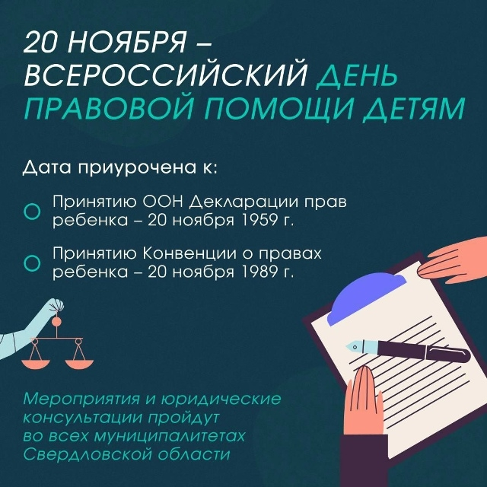

Права и обязанности: их должен знать каждый

20 ноября в Свердловской области пройдет День правовой помощи детям. Обратиться за бесплатной консультацией могут несовершеннолетние и их законные представители.

Основная тематика мероприятий в этот день – разъяснение прав и обязанностей детей, законодательства, регулирующего данную сферу, меры социальной поддержки и другое.
В проведении Всероссийского дня правовой помощи детям будут задействованы:
Все министерства, департаменты и управления, управленческие округа Свердловской области;
Мировые судьи;
ГУФСИН России по Свердловской области и УФССП России по Свердловской области,;
Уполномоченный по правам ребенка в Свердловской области;
ГКУ Свердловской области «Государственное юридическое бюро по Свердловской области»;
Адвокатское и нотариальное сообщество;
Региональное отделение «Ассоциация юристов России».

Информация о запланированных мероприятиях в регионе размещена на сайте: to66.minjust.gov.ru/ru/activit...

